Fiche info – santé générale
C’est quoi une conjonctivite ?

C’est quoi une conjonctivite ?
La conjonctivite est une inflammation de la mince membrane transparente - la conjonctive - qui couvre le blanc de l’œil, généralement due à une infection virale mais qui peut aussi être due à des bactéries ou à une allergie.

Quels sont les symptômes ?
La conjonctivite peut provoquer une sensation de démangeaison et de sable dans les yeux, et un écoulement clair ou collant jaunâtre qui peut faire coller les paupières. Ceci touche généralement les deux yeux qui peuvent être rouges et gonflés. Les symptômes apparaissent habituellement 12 heures à 3 jours après le contact et peuvent durer de 2 jours à 2 à 3 semaines. Parfois cela peut mettre jusqu'à 12 jours pour qu'une infection virale se manifeste. La conjonctivite est contagieuse tant qu'il y a des symptômes, et les infections virales peuvent être contagieuses pendant 12 jours à partir du début des symptômes.

Qui peut l’attraper ?
Tout le monde peut attraper une conjonctivite.

Comment ça se transmet ?
Elle se transmet habituellement par contact avec les sécrétions des yeux, souvent à partir des mains, des serviettes et des gants de toilettes. Cela peut aussi se transmettre par les gouttelettes projetées lors de la toux ou des éternuements.

Comment réduire les risques de transmission ?
On peut réduire le risque de transmission en se lavant les mains souvent et en utilisant des mouchoirs jetables quand on tousse ou on éternue, ainsi qu'en évitant de se frotter les yeux sans s'être lavé les mains auparavant.

Existe-t-il un traitement ?
On peut utiliser des pommades oculaires ou des gouttes contenant des antibiotiques prescrits par le médecin si c'est une infection bactérienne importante.
Il n'y a pas de traitement spécifique pour les infections virales mais des bains d'yeux à base de sérum physiologique peuvent avoir un effet calmant.

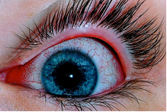
Conjonctivite virale. Image Wikipedia Commons.
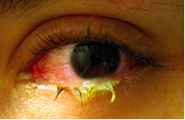
Conjonctivite bactérienne. Image Wikipedia Commons. Photo Credit Tanalai at en.wikipedia

